Государственное бюджетное профессиональное образовательное учреждение

«Нижегородский радиотехнический колледж»

ОС и среды.

ОТЧЁТ

по лабораторной работе №6

Тема: «**Установка и настройка приложений в операционной системе MS Windows**».

**Цель работы:** получитьнавыки установки и удаление приложений в операционной системе MS Windows. Настройка сети.

Выполнил: Проверил:

обучающийся группы 2ИСиП-19-1 Преподаватель

Мамонов Антон Алексеева З.П.

Нижний Новгород

2020г.

**Ход работы**

**Прошу прощения за просрочку, у меня был короновирус и я лежал с температурой. Справка есть.**

**Задание №1**

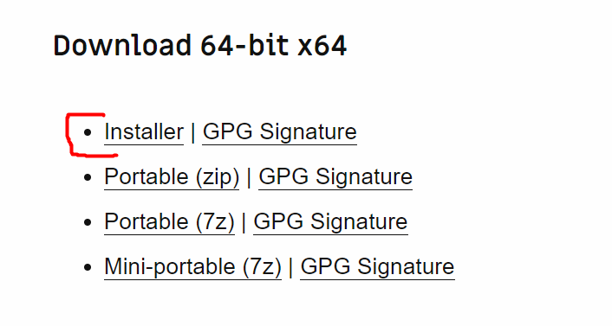Я буду устанавливать Notepad++

Сперва нужна скачать installer на официальном сайте <https://notepad-plus-plus.org/downloads/v7.9.1/>

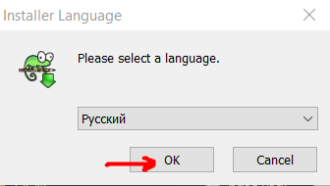

Запускаем скачанный файл. Выбираем язык и жмем «ОК»

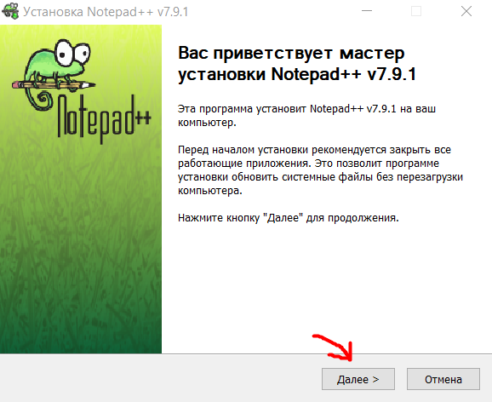

Открывается мастер установки, нужно нажать «Далее»

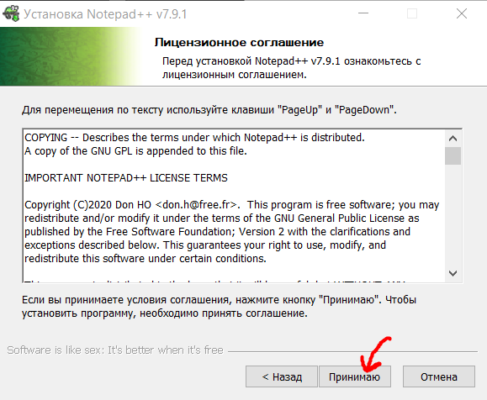

Читаем лицензионное соглашение и нажимаем «Принимаю»

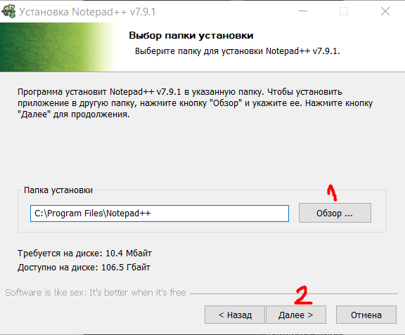Выбираем путь установки с помощью кнопки «Обзор» или же ручной ввод. После жмем «Далее»

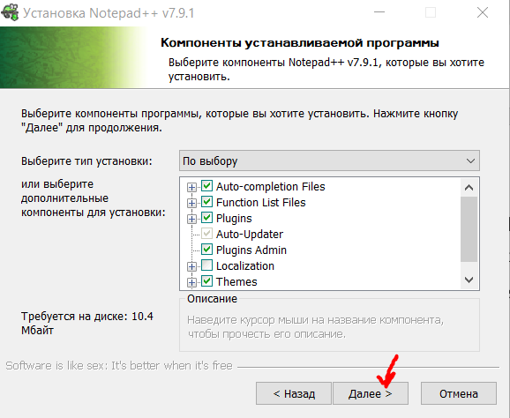

Тут можно выбрать дополнительные компоненты, но если ничего не нужно, просто жмем «Далее»

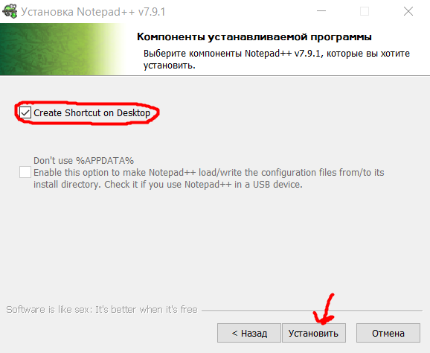

Если хотите, чтобы на рабочем столе создался ярлык приложение, то нужно поставить непосредственно галочку. И жме м «Установить»

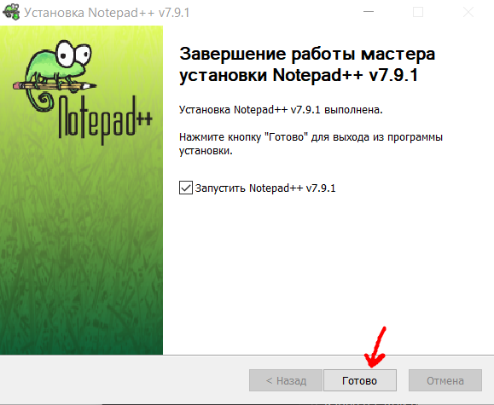Установка завершена, нужно нажать «Готово»

**Задание №2. Работа с системным реестром**

1. Откройте редактор реестра (Пуск-Выполнить -regedit) и определите, какими приложениями обрабатываются файлы, например, avi (doc, docx, odt). **(**Результаты поместить в отчет).

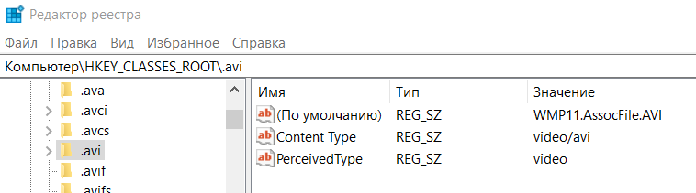«.avi»

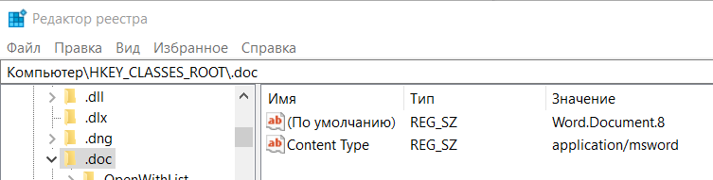«.doc»

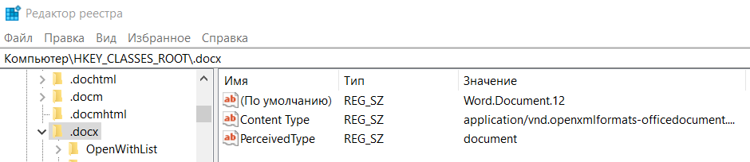«.docx»

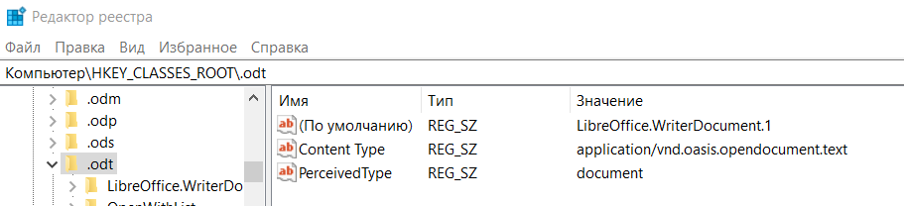«.odt»

1. 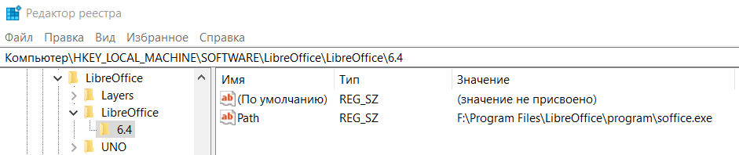Определите, используя реестр, путь до пакета LibreOffice Writer (MS Word) и версию. (Результаты поместите в отчет).
2. 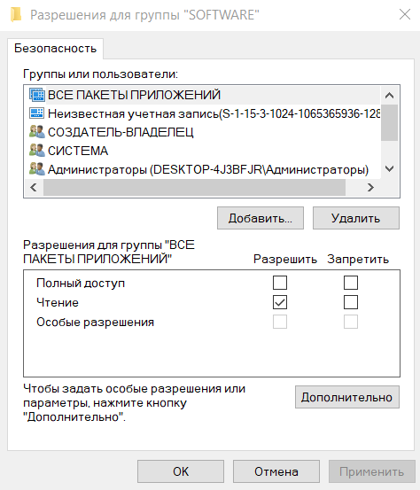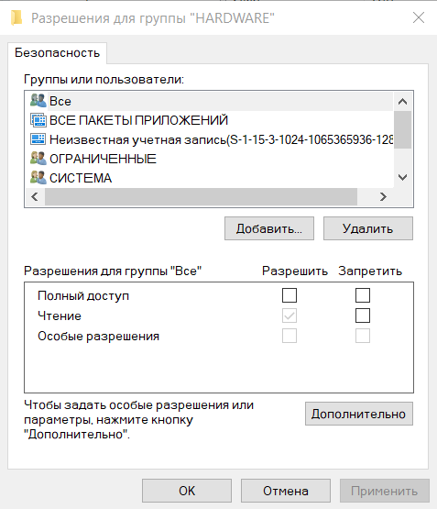Определите, используя системный реестр, разрешения администратора и пользователя для ключа реестра HKEY_LOCAL_MACHINE/SOFTWARE.

**Вопросы**

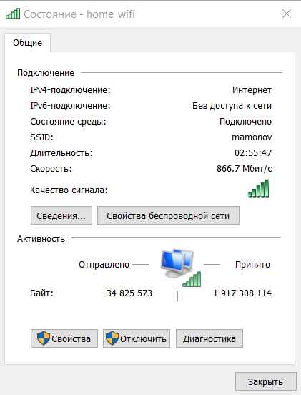1. **Процесс установки приложения описан выше**

**2. Посмотреть настройки сети.** Скриншот справа 🡪

**3. Как удалить приложение?**

Нужно зайти в «панель управления» во вкладку «программы» и выбрать «удаление программ».

**4. Почему нельзя удалить приложение, поместив папку с приложением в корзину?**

В таком случае приложение не удалится полностью, ведь при установке файлы приложения устанавливаются не только в выбранную вам папку.

**5. В какой папке установлены приложения?**

Обобщенно – в системно реестре Windows. Если брать точечно, то во время установки пользователь выбирает расположение непосредственно.

**6. Назначение реестра и как его посмотреть.**

Реестр нужен для хранения настроек ОС, установленных программ, параметров пользователя и оборудования. Также в нем хранится информация об устройствах компьютера. Для редактирования реестра используется редактор regedit.exe. Для запуска реестра нужно нажать Win+R и ввести –regedit.

**7. Сколько разделов имеет реестр?**

Реестр содержит 5 разделов:

* HKEY_LOCAL_MACHINE
* HKEY_CLASSES_ROOT
* HKEY_CURRENT_CONFIG
* HKEY_USERS
* HKEY_CURRENT_USERS

**Вывод:** во время этой работы у многое узнал о реестре. Это открывает множество возможностей. Также я продемонстрировал свои знания об установки приложений и закрепил снова свои знания. Приобретённые знаний помогут мне!